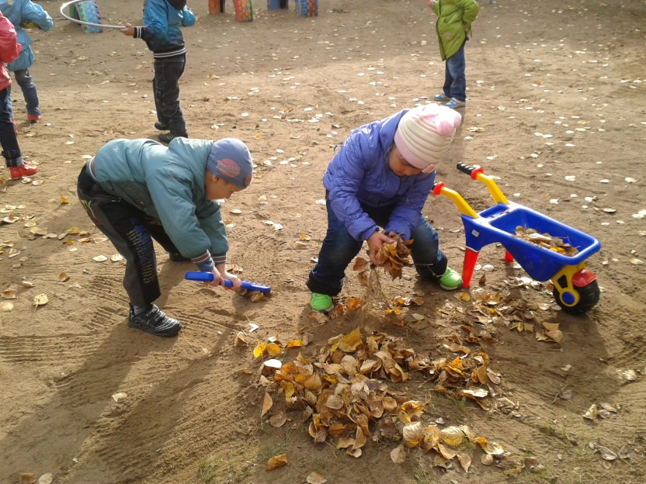

КАК ПРИВИВАТЬ ЛЮБОВЬ К ТРУДУ У ДЕТЕЙ ?

ЧТОБЫ РЕБЕНОК РОС ТРУДОЛЮБИВЫМ ,,,,
Родители иногда сомневаются , в каком возрасте ребенок должен мыть посуду , выносить мусор , убирать игрушки . Однозначного ответа нет . Все зависит от способностей , интересов ребенка и состава семьи .
- У каждого ребенка должны быть свои посильные для него обязанности . 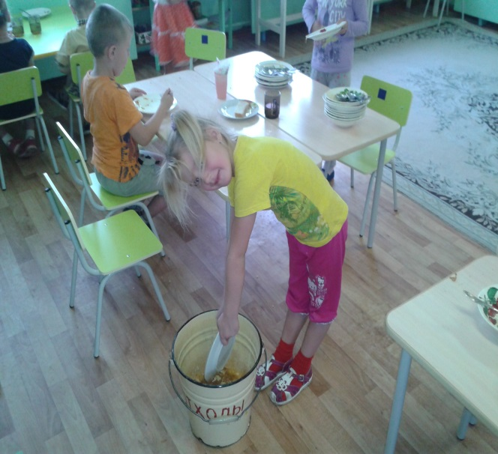
- Приучайте ребенка к порядку и бережливости .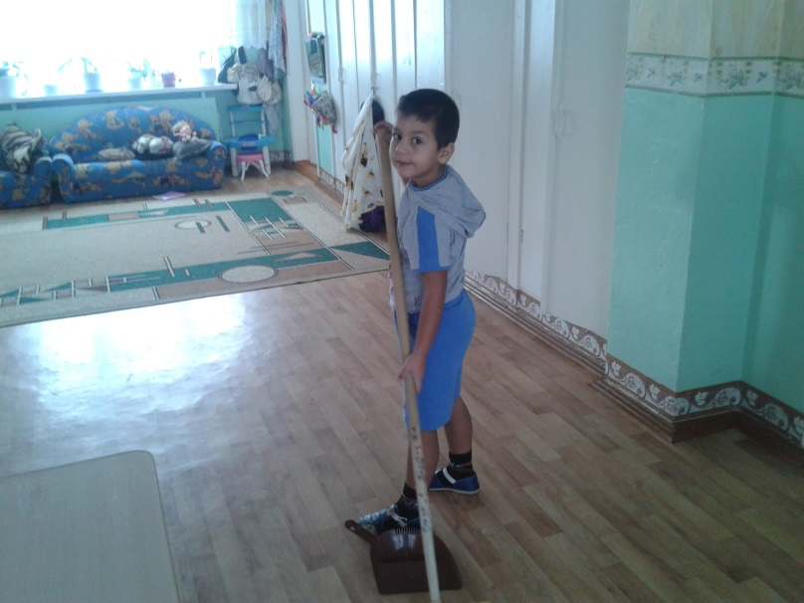
- Приучайте ребенка к тому , что каждая вещь , включая игрушки , должна иметь свое место .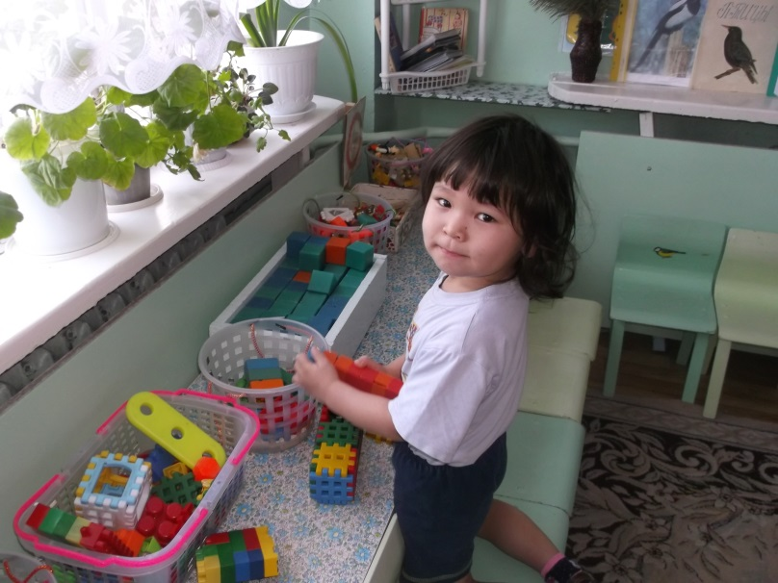
- С двух лет приучать малыша наводить порядок в игровом уголке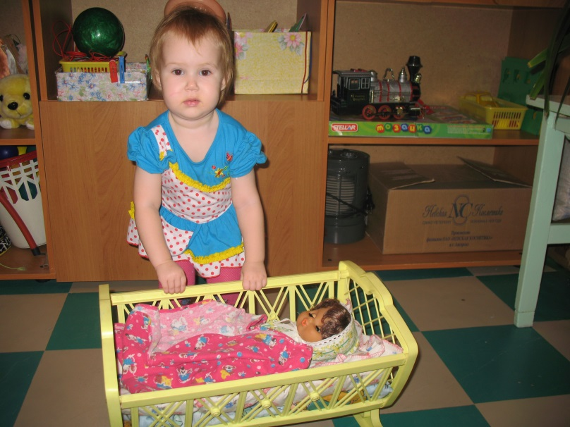
- Никогда не надо делать за ребенком то , что он может сделать сам .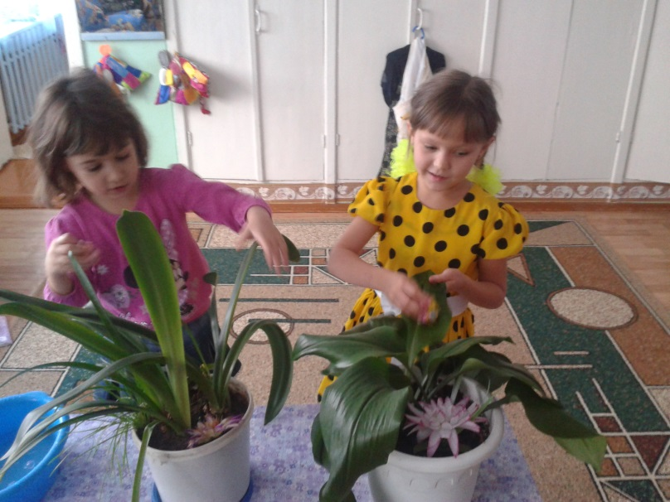
- Принимайте участие с ребенком в подклеивании книг , изготовление игрушек из бросового и природного материала , бумаги .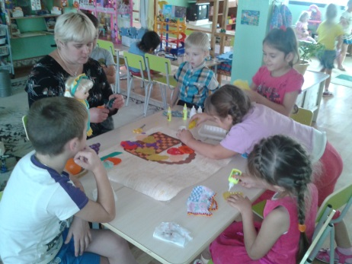 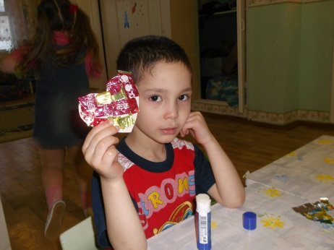
- Не наказывайте ребенка за плохую или не правильно сделанную работу . Дайте ему возможность самому исправить допущенные просчеты и ошибки .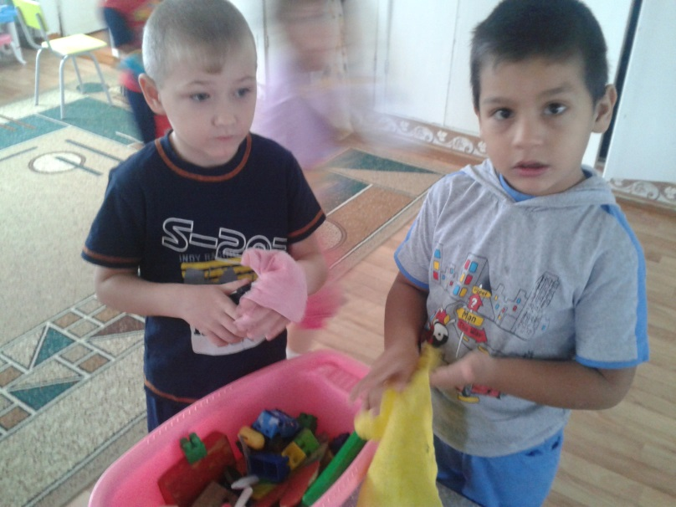
- Добивайтесь , чтобы ребенок выполнял начатую работу до конца .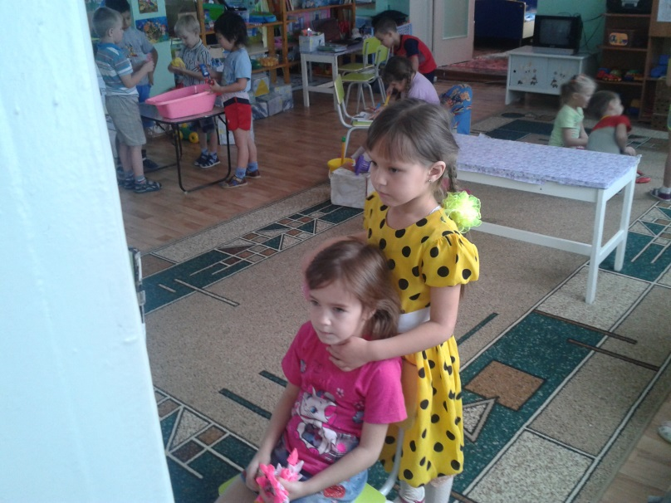
- Внимательно оценивайте его работу , поощряйте старания .
- Привлекайте ребенка к посильной работе старшим членам семьи .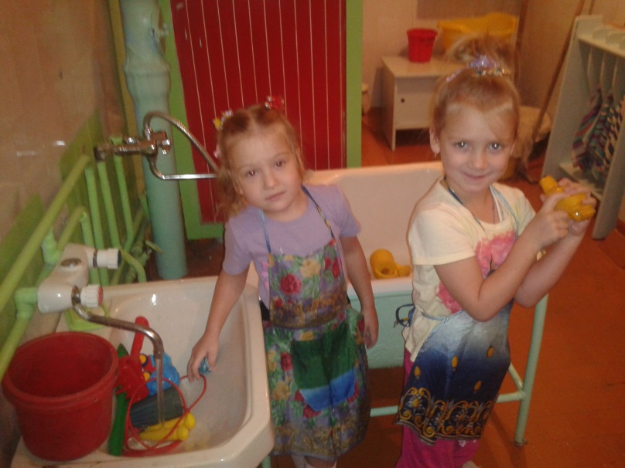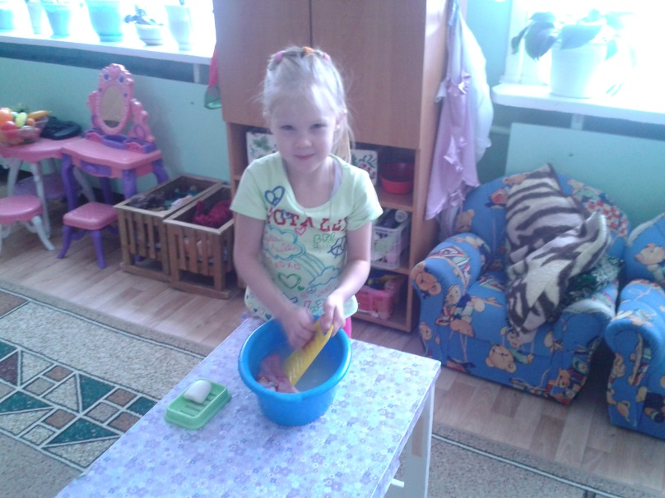
- Рассказывайте ребенку о своей работе и товарищах по работе .